**รายงานการปฏิบัติราชการประจำเดือน ธันวาคม 2567**

**ประจำปีงบประมาณ พ.ศ.2568**

**ตรวจคนเข้าเมืองจังหวัดประจวบคีรีขันธ์**



**งานสืบสวนปราบปราม**

**1.วันที่ 17 ธ.ค. 67 จับกุมเจ้าของบ้านเลขที่ 393 ม.5 ต.ทับใต้ อ.หัวหิน จ.ประจวบคีรีขันธ์**

**- ในข้อหา เจ้าบ้าน เจ้าของหรือผู้ครอบครองเคหะสถานหรือผู้จัดการโรงแรม ซึ่งรับคนต่างด้าวที่ได้รับอนุญาตให้อยู่ในราชอาณาจักรเป็นการชั่วคราว เข้าพักอาศัยไม่แจ้งต่อพนักงานเจ้าหน้าที่ภายใน 24 ชั่วโมง นับแต่เวลาที่คนต่างด้าวเข้าพักอาศัยตามมาตรา 38 แห่ง พ.ร.บ.ตนเข้าเมือง พ.ศ.2522**

**- การดำเนินการ ทำการเปรียบเทียบปรับ จำนวนเงิน 1,600 บาท**

**- สถานที่จับกุม บ้านเลขที่ 393 ม.5 ต.ทับใต้ อ.หัวหิน จ.ประจวบคีรีขันธ์**

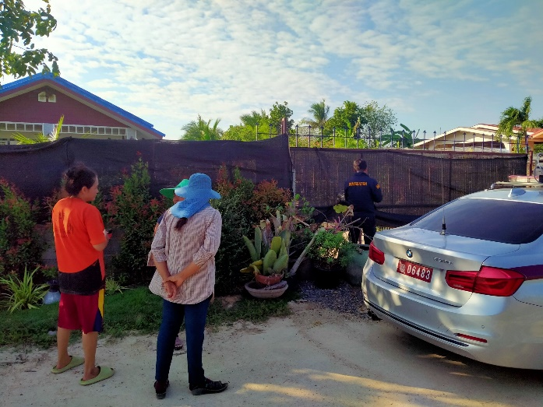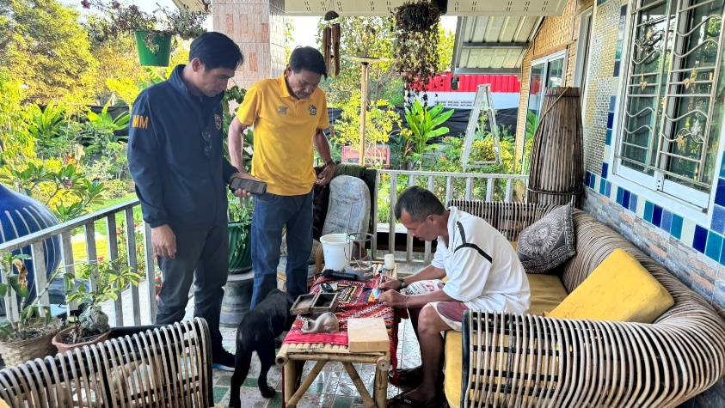

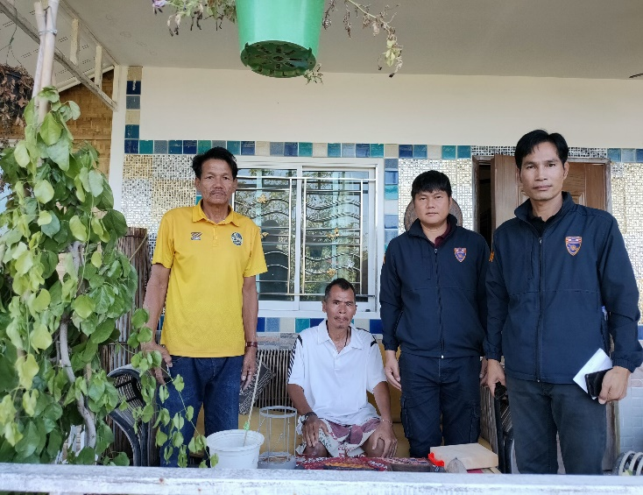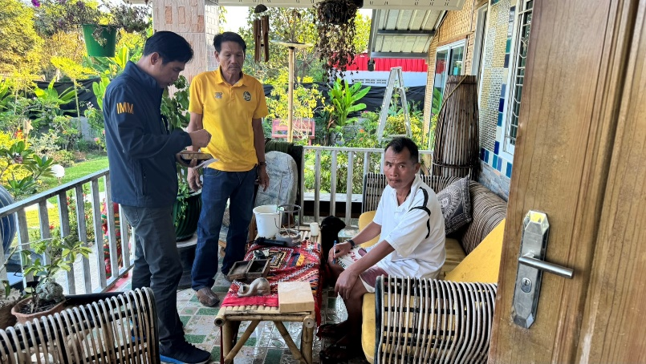





**2.วันที่ 17 ธ.ค. 67 จับกุมเจ้าของบ้านเลขที่ 21/96 ต.หัวหิน อ.หัวหิน จ.ประจวบคีรีขันธ์**

**- ในข้อหา เจ้าบ้าน เจ้าของหรือผู้ครอบครองเคหะสถานหรือผู้จัดการโรงแรม ซึ่งรับคนต่างด้าวที่ได้รับอนุญาตให้อยู่ในราชอาณาจักรเป็นการชั่วคราว เข้าพักอาศัยไม่แจ้งต่อพนักงานเจ้าหน้าที่ภายใน 24 ชั่วโมง นับแต่เวลาที่คนต่างด้าวเข้าพักอาศัยตามมาตรา 38 แห่ง พ.ร.บ.ตนเข้าเมือง พ.ศ.2522**

**- การดำเนินการ ทำการเปรียบเทียบปรับ จำนวนเงิน 1,600 บาท**

**- สถานที่จับกุม บ้านเลขที่ 21/96 ต.หัวหิน อ.หัวหิน จ.ประจวบคีรีขันธ์**

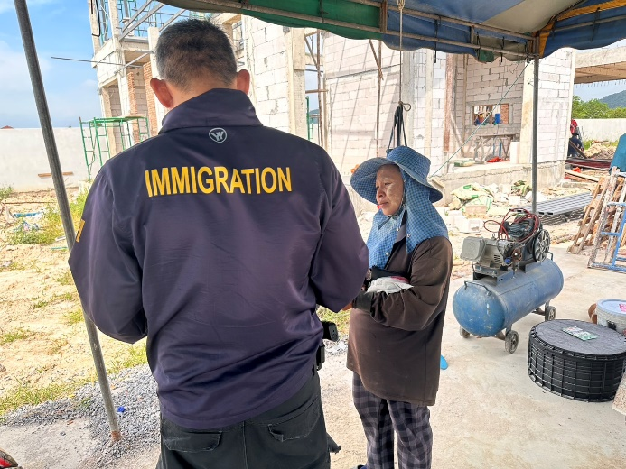 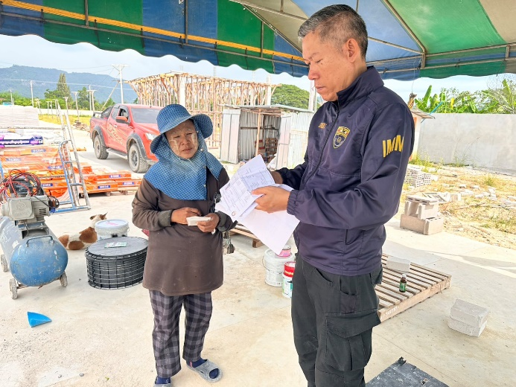**\\**

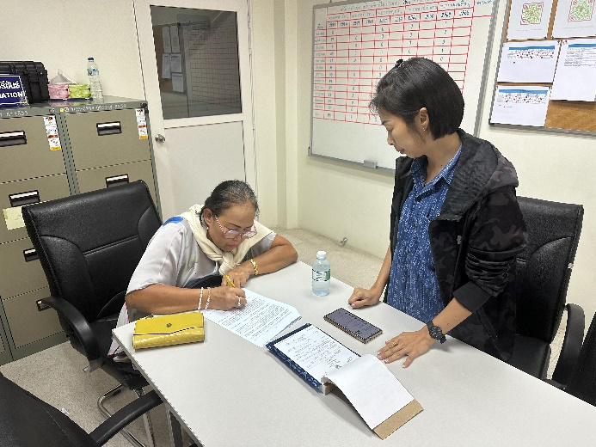 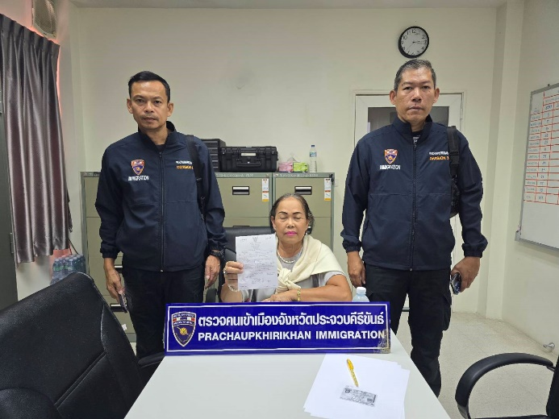

**3.วันที่ 18 ธ.ค. 67 ร่วมจับกุมบุคคลสัญชาติไทย เพศชาย 1 ราย อายุ 38 ปี**

**- ในข้อหา “เสพยาเสพติดให้โทษประเภท 1 (ยาบ้า) โดยไม่ได้รับอนุญาต”**

**- สถานที่จับกุม บริเวณ หน้าห้องสืบสวน สภ.ปากน้ำปราณ ม.2 ต.ปากน้ำปราณ อ.ปราณบุรี จ.ประจวบคีรีขันธ์**

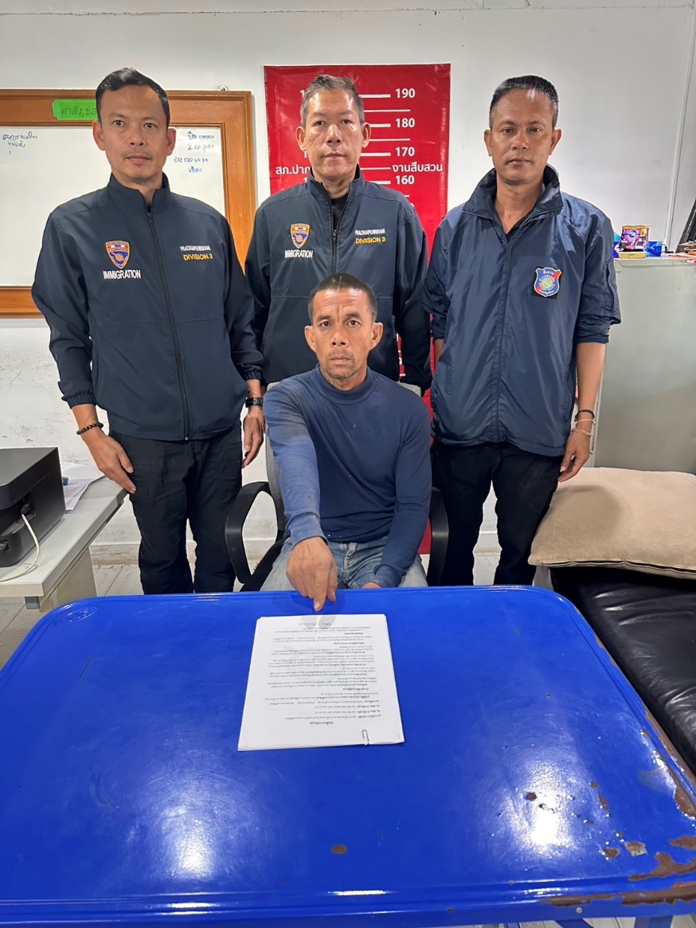 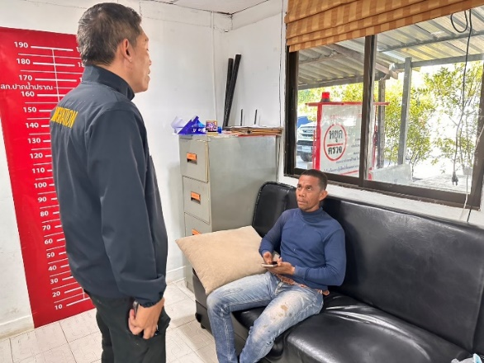

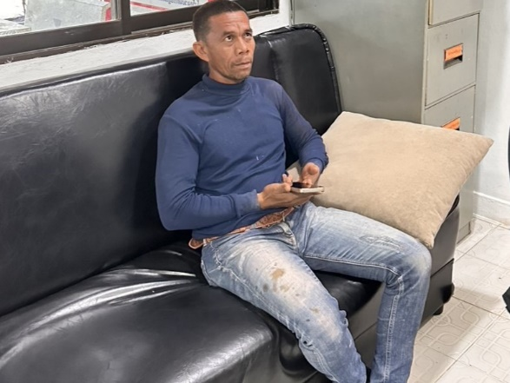



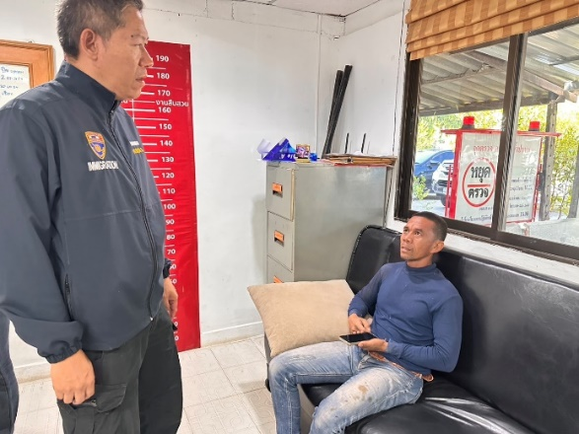



**4.วันที่ 18 ธ.ค. 67 ร่วมจับกุมบุคคลสัญชาติไทย เพศหญิง 1 ราย อายุ 38 ปี**

**- ในข้อหา “มียาเสพติดให้โทษประเภท 1 (ยาบ้า) ไว้ในความครอบครองโดยไม่ได้รับอนุญาต”**

**- สถานที่จับกุม บริเวณ ริมถนนสาธารณะ ม.4 ต.ปากน้ำปราณ อ.ปราณบุรี จ.ประจวบคีรีขันธ์**

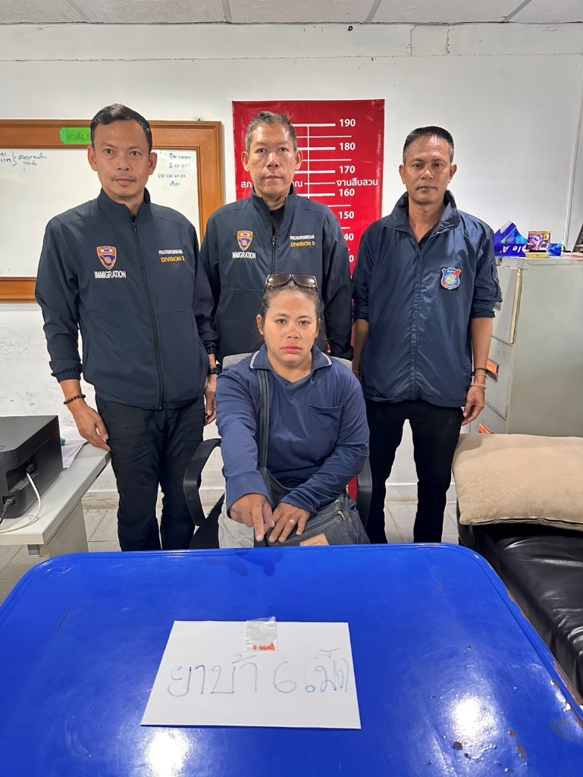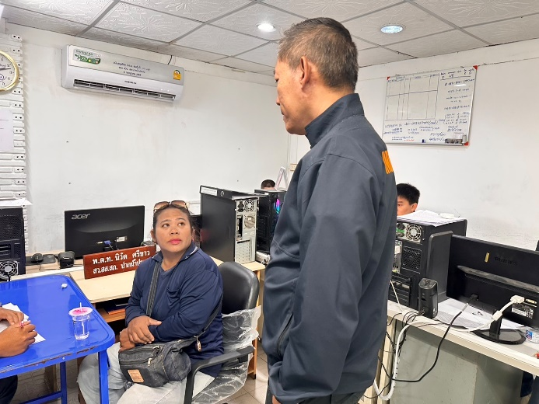

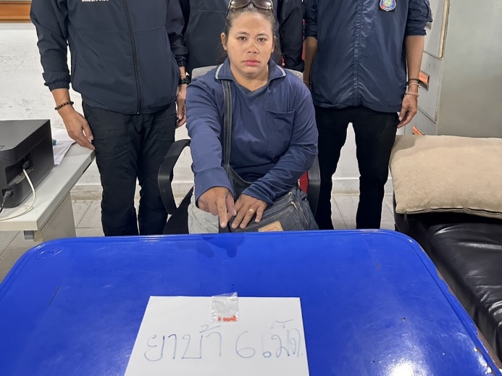

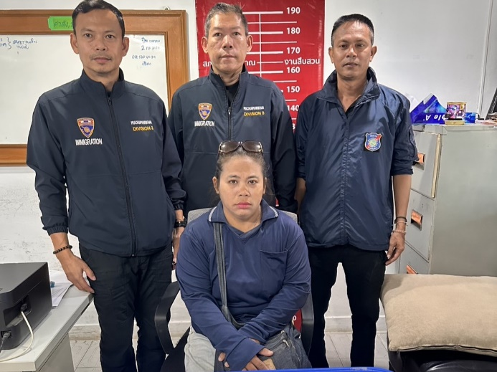



**5.วันที่ 26 ธ.ค. 67 ร่วมจับกุมบุคคล สัญชาติไทย เพศชาย 1 ราย อายุ 47 ปี**

**- ในข้อหา เป็นบุคคลตามหมายจับศาลจังหวัดหัวหินที่ 72/2567 ลง 13 ก.พ. 67 “เป็นลูกหนี้ตามคำ พิพากษาให้ขับไล่ ไม่ออกไปจากที่ดินโฉนดฯ พร้อมสิ่งปลูกสร้าง”**

**- สถานที่จับกุม คอนโด เดอะทรัสหัวหิน ต.หัวหิน อ.หัวหิน จ.ประจวบคีรีขันธ์**

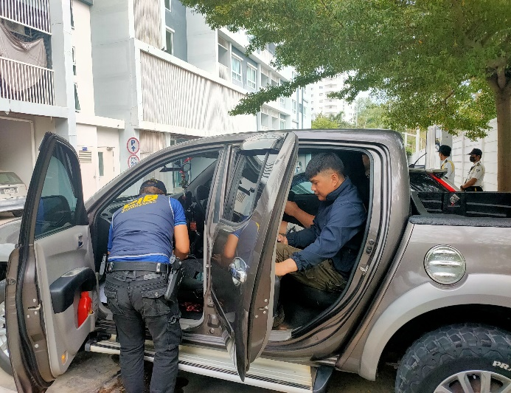

 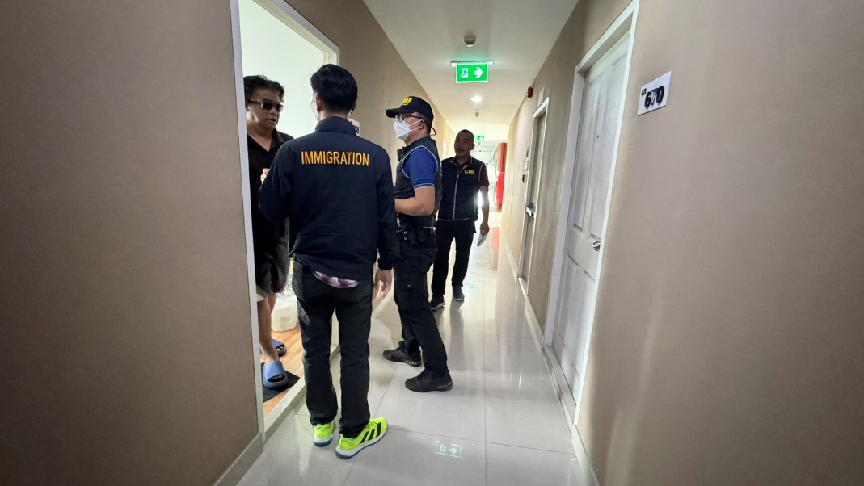

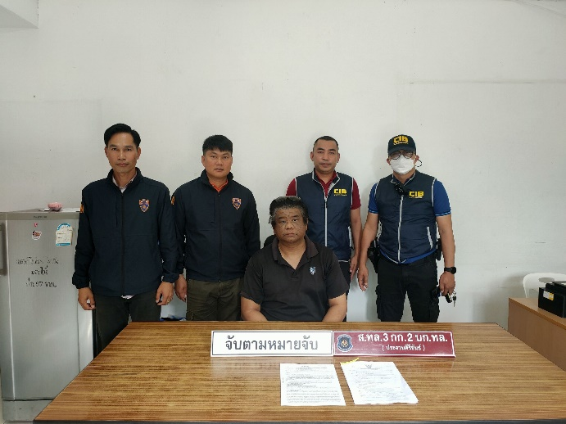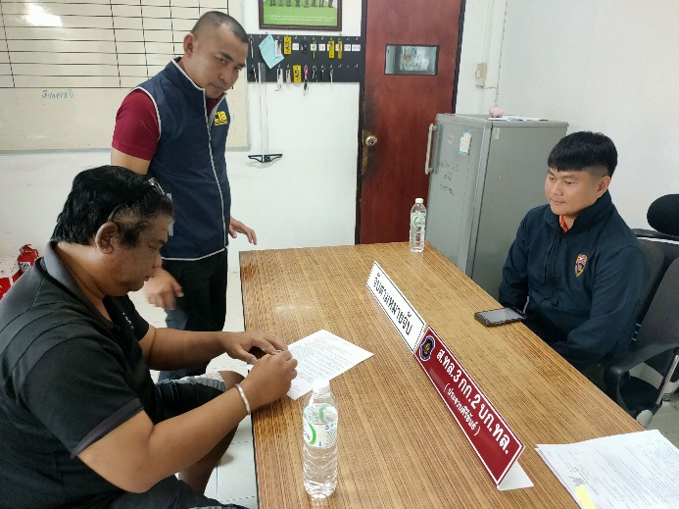



**6.วันที่ 27 ธ.ค. 67 ร่วมจับกุมบุคคล สัญชาติไทย เพศชาย 1 ราย อายุ 41 ปี**

**- ในข้อหา เป็นบุคคลตามหมายจับศาลจังหวัดหัวหินที่ 216/2567 ลง 26 ธ.ค. 67 “ลักทรัพย์ในเวลา กลางคืน”**

**- สถานที่จับกุม บริเวณหน้าบ้านเลขที่ 351/2 ม.2 ต.ปากน้ำปราณ อ.ปราณบุรี จ.ประจวบคีรีขันธ์**

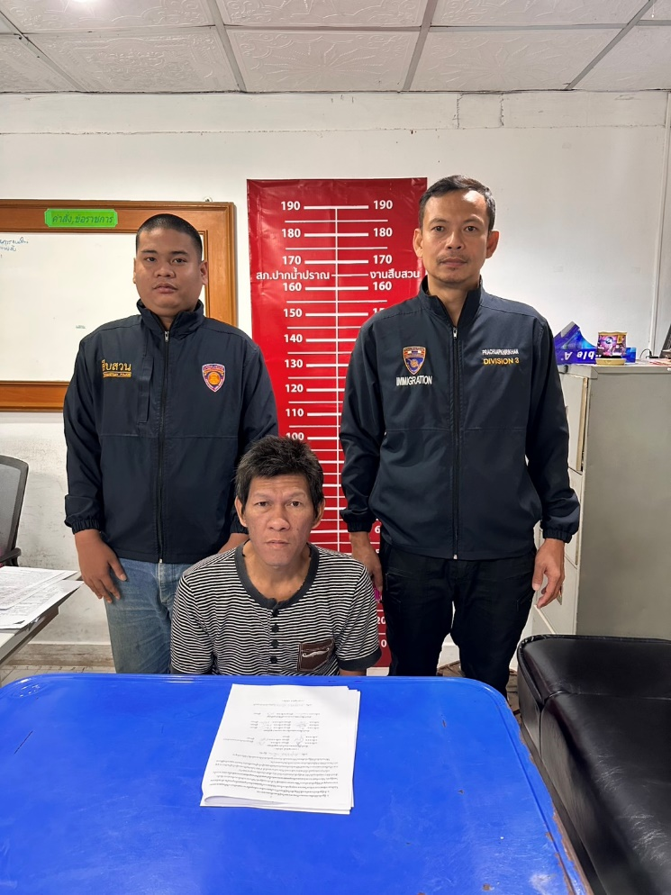 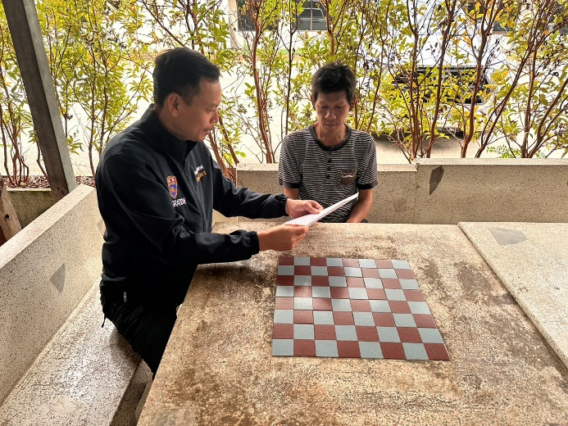

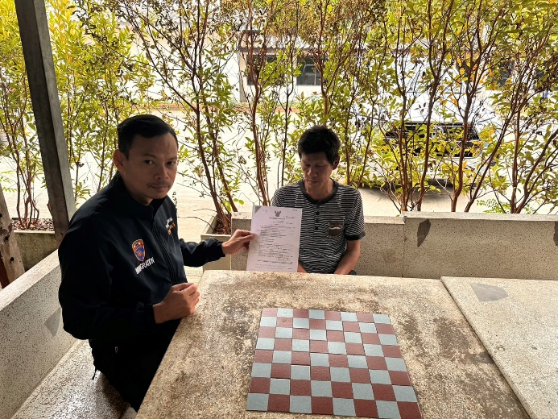





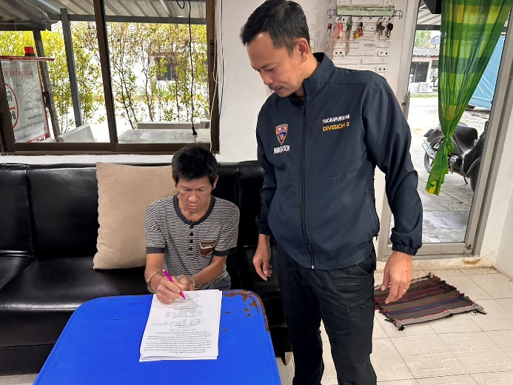



|  |  |  |  |
| --- | --- | --- | --- |
| **วันเดือนปี** | **ข้อมูลเชิงสถิติรายงานการปฏิบัติราชการประจำเดือน ประจำปีงบประมาณ พ.ศ.2568** | |  |
| **รายการ** | **จำนวน (คดี)** | **จำนวน (ผู้ต้องหา)** |
| **1-31 ธ.ค. 67** | **1.หมายจับ** | **2** | **2** |
|  | **2.ม.38** | **3** | **3** |
|  | **3.พ.ร.บ.ยาเสพติด** | **2** | **2** |
|  | **รวม** | **7** | **7** |
|  |  |  |  |